муниципальное общеобразовательное учреждение

«Средняя школа № 28»

г. Ярославль

Публичный отчет
за 2016 – 2017
учебный год

1. Информационная справка о школе.
- Адрес: 150035, г. Ярославль, ул. Калинина, дом 35А. Адрес сайта: www.76202s028edusite.ru. Адрес электронной почты: yarsch028@yandex.ru. Контактные телефоны: 44-38-94 – секретарь, директор, 44-98-45 – директор, 44-72-45 – заместитель директора по УВР, факс 44-38-94.
- Год создания школы: 1952.
До 1972 года школа располагалась в небольшом двухэтажном здании. В 1972 году было построено новое современное здание школы. В 2012 году школа отметила свое 60-летие. Без использования городского транспорта можно посещать Физкультурно-оздоровительный комплекс на улице Слепнева, Центр дополнительного образования, библиотеку № 6, Центры культурно-массовой работы «Глория» и «Чайка», кружки и секции школы № 28. На территории школы имеется футбольное мини-поле, которое используется в учебном процессе и во внеурочное время.
- Данные о лицензировании, аккредитации.
Лицензия: серия А №272215, регистрационный номер: 76242509/л0093 от 15 мая 2009 года. Срок действия – бессрочно.
Свидетельство о государственной аккредитации № 171/13 от 30 декабря 2013 года. Срок действия – до 30 декабря 2025 года.
Директор школы: Зыкова Ольга Викторовна, общий стаж работы – 24 года, педагогический стаж – 22 год, стаж административной работы -12 лет. Имеет ученую степень – кандидат педагогических наук.
2. Управление ОУ.
- Сведения об административном составе ОУ. Заместители директора школы:
Заместитель директора по УВР – Полякова Ольга Владимировна, стаж педагогической работы – 18 лет, имеет первую квалификационную категорию как учитель географии.
Заместитель директора по УВР – Валеева Наталья Ахатовна, стаж педагогической работы – 15 лет, имеет высшую квалификационную категорию как учитель истории и обществознания. Имеет ученую степень – кандидат педагогических наук.
Заместитель директора по УВР – Голицина Лариса Александровна, стаж педагогической работы –28 лет, имеет высшую квалификационную категорию как учитель начальных классов.
Заместитель директора по ВР - Луговкина Галина Леонидовна, стаж педагогической работы – 42 года, имеет соответствие занимаемой должности. Награждена значком "Отличник профтехобразования".
Заместитель директора по АХР – Демина Ирина Николаевна. Общий трудовой стаж – 39 лет, педагогический стаж - 39 лет. имеет высшую квалификационную категорию как учитель математики.

Органы самоуправления школы: педагогический совет, управляющий совет, школьная республика, совет мэров (5-11 классы), совет министров школьной республики (9–11 классы). Советом министров и советом мэров руководит педагог-организатор.
Имеются утвержденные положения о выборах президента школьной республики и кабинета министров, совете мэров и совете министров.

3. Характеристика контингента обучающихся
- Количество учащихся за последние три года (на начало учебного года):
 | 2014 – 2015 учебный год |  | 2015 – 2016 учебный год |  | 2016 – 2017 учебный год
 | кол-во классов | кол-во учащихся | кол-во классов | кол-во учащихся | кол-во классов | кол-во учащихся
Начальная школа | 16 | 497 | 16 | 497 | 17 | 487
Основная школа | 16 | 396 | 16 | 396 | 16 | 441
Старшая школа | 2 | 57 | 2 | 57 | 3 | 67
Всего | 34 | 950 | 34 | 950 | 36 | 990

Проанализировав данные о количестве обучающихся за последние три года можно сделать вывод о стабильном росте общей численности. Рейтинг школы достаточно высокий, поэтому ежегодно комплектуется не менее 4 первых классов, а в 2016-2017 учебном году скомплектовано 5 первых классов.
Особенности контингента обучающихся согласно социальному паспорту ОУ.
- Большинство родителей обучающихся школы имеют высшее и среднее специальное образование.
- Неполных семей - 230, многодетных семей -66, малообеспеченных семей-42, неблагополучных
- семей – 6, в социально опасном положении 2 семьи.
- В школе в 2016-2017 учебном году обучалось 5 опекаемых детей, детей-инвалидов -5 человек. К обучению и воспитанию этих категорий обучающихся был обеспечен индивидуальный подход. По состоянию здоровья в течение года обучение на дому проходили 3 обучающихся.
- Данные о состоянии здоровья обучающихся (в динамике по группам здоровья).
Группы здоровья
Учебный год | Количество учащихся | I группа  здоровья | II группа здоровья | III группа здоровья | IV группа здоровья
2014-2015 | 950 | 5 | 707 | 230 | 8
2015-2016 | 943 | 13 | 531 | 392 | 7
2016-2017 | 990 | 12 | 543 | 428 | 7
Физкультурные группы
Учебный год | Количество учащихся | Основная группа | Подготовитель-ная группа | Спец.группы  А / Б | Освобождены от физкультуры
2014-2015 | 950 | 688 | 211 | 27/16 | 8
2015-2016 | 943 | 704 | 216 | 10/10 | 3
2016-2017 | 990 | 784 | 179 | 12/12 | 3

4. Данные о достижениях и проблемах социализации обучающихся (правонарушения, поведенческие риски).

- На учете в ОДН – на начало учебного года находилось 1 обучающийся, на конец учебного года 2 обучающихся;
- На учете в КДН- 1 человек;
- На внутри-школьном учете – на начало учебного года поставлено 9 обучающихся, на конец года 10 обучающихся.
За 2016-2017 учебный год обучающимися школы не было совершено ни одного преступления. Работа с трудными детьми ведется постоянно, переодически посещаются семьи.
- отсутствие числа правонарушений, совершенных учащимися образовательного учреждения;
- уменьшение количества детей, систематически пропускающих учебные занятия;
- не приступивших к обучению в 2016-2017 учебном году не было.

Организационно- профилактическая работа:
- Выявление семей и детей, находящихся в социально-опасном положении;
- Выявление детей группы риска, а так же детей, систематически пропускающих по неуважительным причинам занятия в школе.
- Посещение учащихся на дому с целью изучения жилищно-бытовых условий их жизни
- Создание банка данных неблагополучных детей, детей группы риска
- Сверка индивидуального учета социально тревожных семей и семей группы риска
- Знакомство учащихся и их родителей с Уставом ОУ, Правилами поведения учащихся, единым требованиями в школе
- Работа Совета по профилактике правонарушений и безнадзорности несовершеннолетних
- Взаимодействие с участковым инспектором РОВД, медицинскими учреждениями, дошкольными учреждениями в микрорайоне школы по своевременному выявлению неблагополучных семей, имеющих детей школьного возраста
- Своевременное информирование родителей, администрации школы, органов опеки, правоохранительных органов о возникающих проблемах.
Проведенные Профилактические мероприятия:
Заседания Совета по профилактике за учебный год – 4
Обучающихся, вызывавшихся на Совет по профилактике в учебном году – 19
Количество рейдов по семьям – 22
Количество индивидуальных консультаций с обучающимися – 505
Количество индивидуальных консультаций с родителями (законными представителями) – 71
Проведено Дней инспектора-15
Встреч с наркологом- 1
Встреч с сотрудниками правоохранительных органов -1
5. Результаты образовательной деятельности.

- Успеваемость учащихся начальной (без учета 1-х классов), основной и старшей школы (на конец учебного года):

 | Всего учащихся |  |  | Окончили год  на «5» |  |  | Окончили год  на «4» и «5» |  |  | Оставлены на повторный год обучения
 | 2014/  2015 | 2015/  2016 | 2016/  2017 | 2014/  2015 | 2015/  2016 | 2016/  2017 | 2014/  2015 | 2015/  2016 | 2016/  2017 | 2014/  2015 | 2015/  2016 | 2016/  2017
Начальная школа | 497 | 482 | 487 | 45  9% | 34  7% | 40  4 % | 174  35% | 179  37% | 167  47% | 0 | 1 | 0
Основная школа | 396 | 408 | 436 | 4  1% | 1  0,2% | 9  0,9% | 99  25% | 94  23% | 93  21% | 0 | 0 | 0
Старшая школа | 57 | 53 | 67 | 2  3% | 2  3,7% | 0 | 11  19% | 11  20% | 8  12% | 0 | 0 | 0
Всего | 950 | 943 | 990 | 51  5% | 37  4% | 49  4,9% | 284  29% | 284  30% | 268  27,07% | 0 | 1  0,1% | 0

Анализируя данные , представленные в таблице можно сделать вывод об увеличении количества обучающихся , окончивших учебный год на «5» по сравнению с 2015- 2016 учебным годом .Также ,наблюдается отсутствие обучающихся , оставленных на повторное обучение , по сравнению с 2015-2016 учебным годом.

Сведения о результатах Государственной Итоговой Аттестации по программам основного общего образования в форме основного государственного экзамена (далее ОГЭ)
Предмет | Год | Средний балл по школе | Качество знаний  % | Успеваемость  %
Русский  Язык | 2015  2016  2017 | 4,00  4,38  4,40 | 69,1  83,6  94,7 | 100  100  100
Математика | 2015  2016  2017 | 3,51  3,65  4,10 | 47,1  61,8  78,9 | 99  100  100
Физика | 2016  2017 | 3,33  4,00 | 40,0  85,7 | 100  100
Химия | 2016  2017 | 4,0  4,4 | 100  89 | 100  100
География | 2016  2017 | 3,48  4,10 | 48,1  86,7 | 85  100
Информатика и ИКТ | 2016  2017 | 3,0  4,3 | 16,7  100 | 100  100
Обществознание | 2016  2017 | 3,69  3,70 | 64,3  71,7 | 100  100
Английский язык | 2016  2017 | 3,0  4,4 | 0  90 | 80  100

Сравнительный анализ среднего балла по русскому языку по школе , городу и области
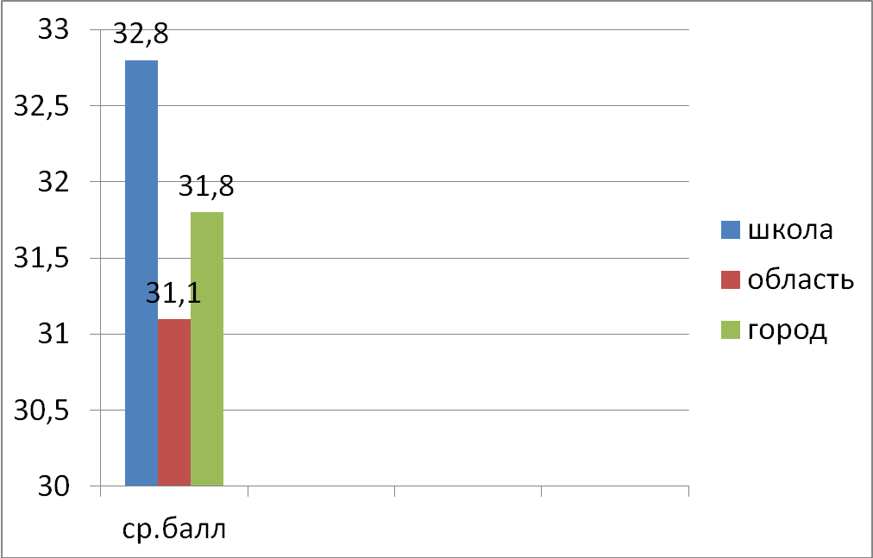

Сравнительный анализ среднего балла по математике языку по школе , городу и области
Сравнительный анализ среднего балла по физике по школе , городу и области
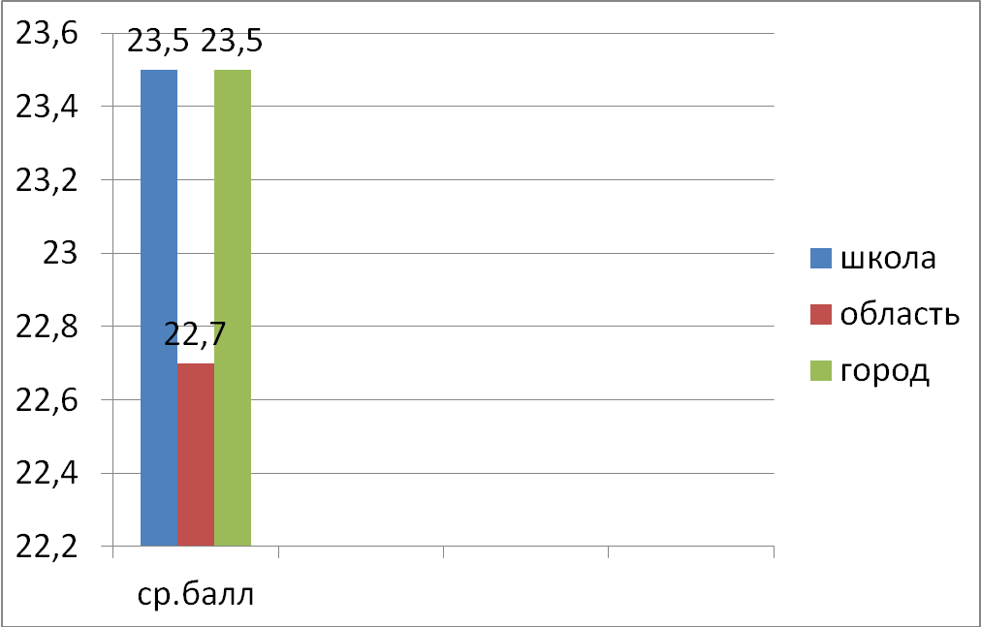

Сравнительный анализ среднего балла по химии по школе , городу и области

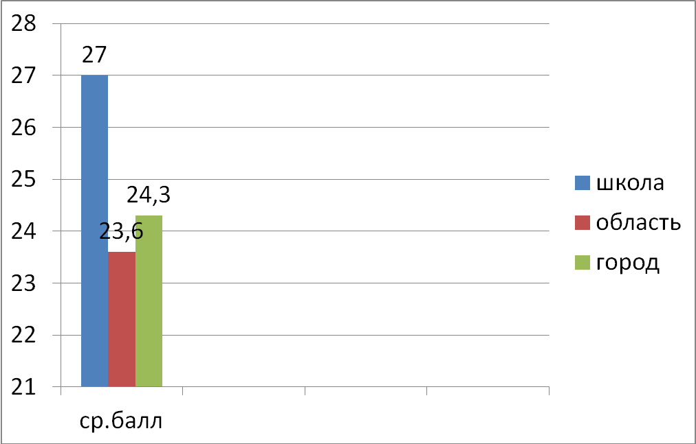

Сравнительный анализ среднего балла по географии по школе , городу и области

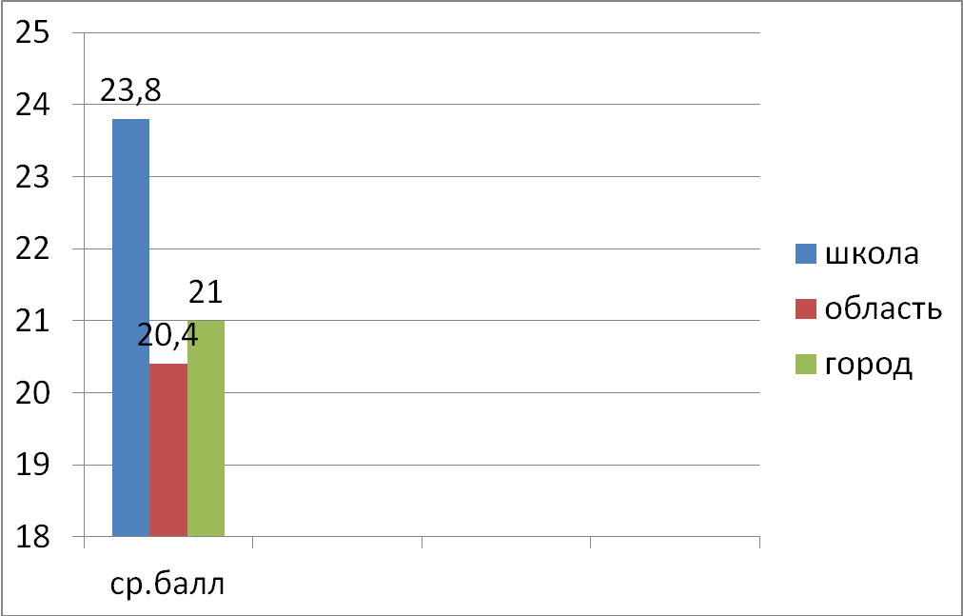
Сравнительный анализ среднего балла по информатике и ИКТ по школе , городу и области

Сравнительный анализ среднего балла по обществознанию по школе , городу и области

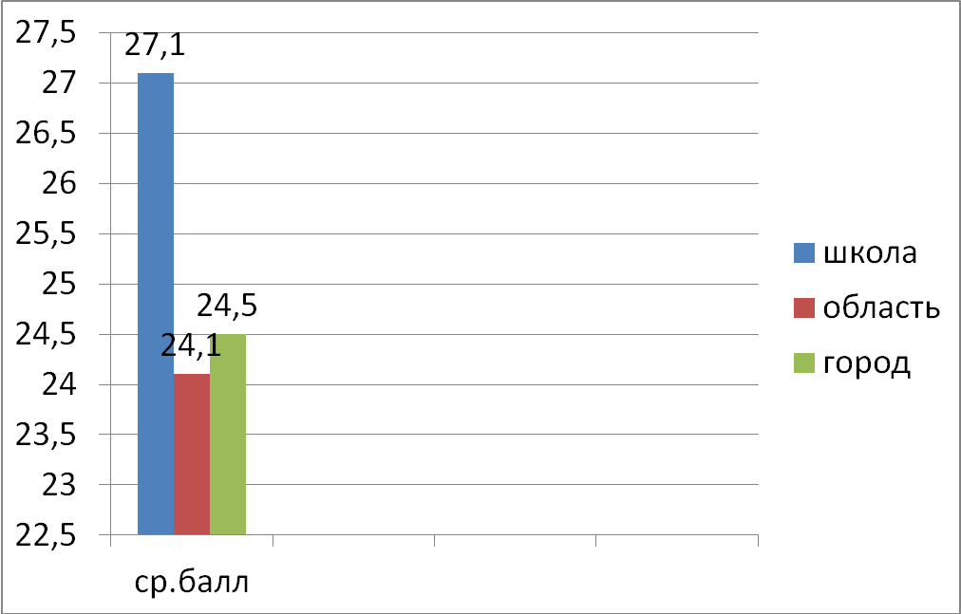
Сравнительный анализ среднего балла по английскому языку по школе , городу и области

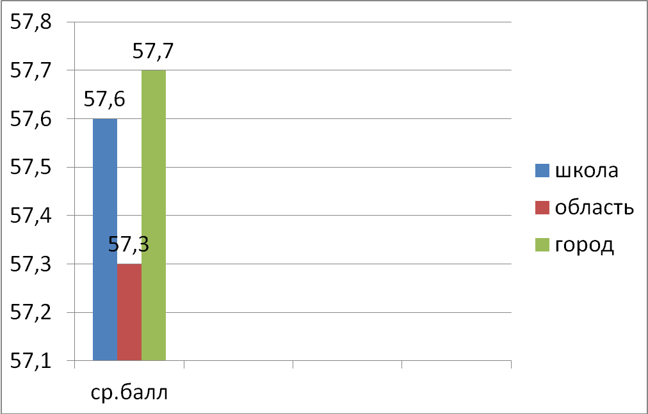
На основе анализа результатов основного государственного экзамена видно, что на протяжении трех последних лет по учебным предметам - русский язык , математика и на протяжении двух последних лет по учебным предметам - физика, химия, география, информатика и ИКТ ,английский язык, обществознание – наблюдается повышение среднего балла по школе ,а также положительная динамика качества знаний(за исключением учебного предмета – химия) и успеваемости по сдаваемым дисциплинам. Показателем качественной подготовки обучающихся к государственной итоговой аттестации является рейтинг школы среди общеобразовательных организаций Фрунзенского района. А именно, по результатам экзамена по учебному предмету русский язык школа занимает второе место; по математике–первое место ;по обществознанию – второе место ; по физике – второе место ; по географии – второе место, по химии – третье место.
Это позволяет сделать выводы о качественной целенаправленной работе учителей по подготовке обучающихся к экзамену, а также об эффективности индивидуально – групповых занятий организованных для обучающихся. Также значимую роль в подготовке к экзаменам оказывают педагогические технологии, используемые на уроках учителями – предметниками. А именно: технология проблемного обучения, критического мышления, метод кейсов, обучение в сотрудничестве, компьютерные (новые информационные) технологии обучения .
Все обучающиеся 9-х классов по итогам 2016-2017 учебного года были допущены к государственной итоговой аттестации, успешно её прошли и получили аттестаты об основном общем образовании. Двое обучающихся получили аттестат с отличием.

Сведения о результатах Государственной Итоговой Аттестации по программам среднего общего образования в форме единого государственного экзамена (далее ЕГЭ)
Предмет | Год | Всего сдавали | Не  справи  лись | Сред-ний балл по школе | Средний балл по  городу | Средний балл по области
Русский  Язык | 2013  2014  2015  2016  2017 | 25  29  28  26  22 | 0  0  0  0  0 | 67,5  67,62  66  79,8  64,4 | 67,43  71,3  73,4  73,3 | 65,30  67,1  70,8  72,7  72,4
Математика | 2013  2014 | 25  29 | 0  0 | 51,1  54,67 | 51,58 | 49,44  48,65
Математика  (базовый уровень) | 2015  2016  2017 | 20  26  19 | 0  0  0 | 4,3  4,6  4,2 | 4,34  4,4 | 4,4  4,4
Математика  (профильный уровень) | 2015  2016  2017 | 22  22  18 | 4  4  2 | 42  48  47,4 | 53,4  49,2  48,1 | 52,5  47,7  47,5
Физика | 2013  2014  2015  2016  2017 | 5  12  3  4  13 | 1  0  0  0  0 | 52,0  47,16  52,0  57  50,5 | 55,73  53,64  50,31  54 | 52,69  46,8  53,6  50,7  53,9
Химия | 2013  2014  2015  2016  2017 | 3  4  4  2  1 | 0  0  0  0  1 | 67,66  56,25  51  46,5  20 | 68,12  55,96  54 | 66,82  59,6  54,1  53,9
Биология | 2013  2014  2015  2016  2017 | 3  6  10  8  2 | 0  0  1  0  0 | 64,0  60,83  47  65,6  52 | 62,28  57,2  55,76  57,6 | 60,52  59,5  58,2  55,2  56,5
История | 2013  2014  2015  2016  2017 | 2  4  3  5  1 | 0  0  0  0  0 | 57,0  68  60  59,4  40 | 62,60  55,4  53,87  59,1 | 59,48  54,7  55,9  53,2  57,9
География | 2013  2014  2015  2016  2017 | 0  0  0  2  0 | 0 | 77 | 54,86 | 58,4
Английский язык | 2013  2014  2015  2016  2017 | 0  4  0  0  0 | 0 | 67,25 |  | 66,7
Обществознание | 2013  2014  2015  2016  2017 | 19  12  16  15  9 | 0  0  0  1  0 | 61,0  64  62  61,2  59,1 | 62,21  58,4  57,37  60,4 | 60,62  58,4  57,8  56,8  59,7
Литература | 2013  2014  2015  2016  2017 | 0  2  1  0  0 | 0  0  0 | 0  70,5  68 | 60,5 | 58,9  61
Информати  ка и ИКТ | 2013  2014  2015  2016  2017 | 2  4  1  2  7 | 0  1  0  0  0 | 60,0  55,66  42  43  46,4 | 72,88  64,2  64,36  65,7 | 68,82  62,4  63,1  63,1  64,8
Для более качественной подготовки выпускников к сдаче единого государственного экзамена в школе на ступени среднего общего образования организованы целевые предметные группы. Данные группы создаются по учебным предметам , востребованным обучающимися. Занятия проводятся в удобное для учителей и учеников время. Главная цель работы групп – подготовка к государственной итоговой аттестации.

- Сведения о продолжении обучения выпускников.
9 класс |  |  |  | 11 класс
 | 2014 – 2015 учебный год | 2015 – 2016 учебный год | 2016 – 2017 учебный год |  | 2014 – 2015  учебный год | 2014 – 2015  учебный год | 2016 – 2017  учебный год
Всего закончили | 67 | 55 | 76 | Всего закончили | 28 | 28 | 22
Продолжили обучение в 10 классе | 27 | 28 | 49 | Продолжили обучение в ВУЗах | 19 | 19 | 18
Продолжили обучение в учреждениях СПО | 39 | 27 | 27 | Продолжили обучение в учреждениях СПО | 5 | 5 | 3
Продолжили обучение в учреждениях НПО | 0 | 0 | 0 | Продолжили обучение в учреждениях НПО | 0 | 0 | 0
Работают | 0 | 0 | 0 | Работают | 4 | 4 | 0
Другое | 1 | 0 | 0 | Другое | 0 | 0 | 1

Было организовано проведение школьного этапа всероссийской олимпиады по учебным предметам - математика, русский язык, химия, физика, искусство, биология, английский язык, история, право, физкультура, экология, технология, география, литература, обществознание, экономика, искусство. В 2016-2017 учебном году в школьных олимпиадах приняли участие по предметам 820 человек (для сравнения – в 2015-2016 уч.гг - 717 человек).

Предмет | 2015-2016 учебный год |  |  | 2016-2017 учебный год
Предмет | Коли-чество участ-ников | Призе-ры | Победи-тели | Коли-чество участ-ников | Призе-ры | Победи-тели
Математика | 90 | 5 | 3 | 74 | 0 | 2
Русский язык | 89 | 4 | 6 | 111 | 5 | 4
Химия | 11 | 0 | 2 | 32 | 7 | 2
Физика | 29 | 0 | 1 | 23 | 0 | 1
Биология | 44 | 12 | 5 | 39 | 3 | 4
Английский язык | 103 | 2 | 2 | 68 | 3 | 3
История | 37 | 2 | 5 | 47 | 5 | 5
Право | 25 | 5 | 3 | 18 | 1 | 2
Физкультура | 41 | 12 | 5 | 25 | 0 | 2
Экология | 11 | 2 | 2 | 15 | 0 | 2
Технология | 32 | 3 | 2 | 1 | 0 | 0
География | 30 | 4 | 1 | 90 | 12 | 5
Обществознание | 82 | 4 | 3 | 96 | 8 | 7
Литература | 60 | 5 | 0 | 51 | 4 | 4
Искусство | 6 | 0 | 0 | 0 | 0 | 0
Экономика | 0 | 0 | 0 | 6 | 1 | 1
Информатика и ИКТ | 0 | 0 | 0 | 21 | 0 | 0

На основе анализа результатов школьного тура можно сделать вывод о повышении мотивации учащихся к изучению следующих предметов: русский язык, химия, история, экология, география, обществознание, экономика, информатика, при этом наблюдается тенденция к некоторому снижению изучения предметов: математика, физика, биология, английский язык, право, физкультура, технология, литература. Сокращение числа призеров и победителей по некоторым предметам объясняется усложнением и ужесточением процедуры их подсчета.
В 2016-2017 учебном году школа участвовала в мероприятиях различного уровня.
Участие обучающихся в городских мероприятиях

№ | Мероприятие | Дата | Количество учеников | Результат
1 | Кросс-наций | сентябрь | 20 | Участие
2 | Первенство города по легкой атлетике 2002-2003 г.р. | октябрь | 10 | 4 место
3 | Легкоатлетическая эстафета на приз космонавта В.В. Терешковой | 17.09 | 14 | 9 место
4 | Первенство города по настольному теннису |  | 5 | 5 место
5 | Первенство города по лыжным гонкам | 16.02 | 10 | 1 место
6 | Городская легкоатлетическая эстафета, посвященная 72-годовщине со Дня Победы в ВОв | 06.05 | 21 | 12 место
7 | Несение почетного наряда на Посту №1 | 16.09 | 20 | 4,8 балла
8 | Торжественное открытие Поста №1 | 05.09 | 4 | Участие
9 | Открытие дней добрых дел | 21.09 | 4 | Участие
10 | Городской этап Всероссийского конкурса «Юннат-2016» |  |  | 2 место
11 | Городская интеллектуальная игра по формированию правовой компетенции и культуры несовершеннолетних «Сам себе адвокат» | 25.10 |  | 8 место
12 | Городской конкурс «Энциклопедия профессий» | 19.10 | 7 | Участие
13 | Городской экологический фестиваль «Земля – наш общий дом!» | Ноябрь | 17 | Диплом 2 степени
14 | Обучающая программа «Biasness Way» | 05.12 | 7 | 1 место
15 | Городской конкурс Across English – Speaking Countries, 2016 | Октябрь | 9 | Участие
16 | Городской творческий конкурс «Голос. Книга» | Ноябрь | 2 | 1 место
17 | День организации Поста №1 у Вечного огня города Ярославля | Октябрь | 3 | Участие
18 | Городской урок памяти жертв политических репрессий (урок гражданственности и мужества, посвященный Дню памяти жертв политических репрессий) | Октябрь | 5 | Участие
19 | Акция Всемирный день памяти жертв ДТП (письма детям, пострадавшим в ДТП) | Ноябрь | 140 | 140 писем
20 | Торжественное закрытие Поста №1 | Декабрь | 3 | Участие
21 | Городской конкурс-выставка декоративно-прикладного творчества «Новогодний и Рождественский сувенир» | Январь | 16 | Диплом победителя
22 | Десятые городские Норские чтения |  | 5 | Диплом
23 | Городской конкурс творческих и исследовательских работ учащихся «Жить по праву?!» |  | 2 | Участие
24 | Фестиваль малой ассамблеи народов России в Ярославле «Птаха» | Апрель | 6 | Диплом победителя
25 | Городской урок мужества | Февраль | 5 | Участие
26 | Городской конкурс проектов «Цвети, Земля!» | Март | 3 | Участие
27 | Городской конкурс юных флористов «Городские цветы» | Март | 1 | Участие
28 | Городской природоохранный конкурс-акция «Пернатая радуга» | Март | 11 | Диплом 1 степени,  Диплом 3 степени
29 | Городской конкурс-выставка художественно-прикладного творчества «Люблю тебя, родная сторона» |  |  | Диплом 3 степени
30 | Городской конкурс «Юная швея» | Апрель | 1 | Диплом 1 степени
31 | Городской конкурс-выставка декоративно-прикладного и изобразительного творчества «Пасхальная радость» | Апрель | 16 | Диплом 1 степени
32 | Несение почетного наряда на Посту №1 | Апрель | 20 | 5 баллов
33 | Четвертый городской Слет юных путешественников и краеведов |  |  | Диплом 2 степени
34 | Дистанционный тур, городской интеллектуально-краеведческой игры «Город, в котором я живу» |  | 7 | Участие
35 | Городской природоохранный конкурс-акция «Берегите птиц!» |  |  | Участие
36 | Городской экологический форум | Май |  | Диплом 1 степени
37 | Городской конкурс «Орнитологический эрудицион» |  |  | Участие
38 | 1 зимний городской фестиваль «РОБОЛАБ» |  |  | Участие
39 | Общегородская акция «Помни о подвиге» | 05.05 | 100 | Участие
40 | Городская патриотическая акция «Ветеран живет рядом» | Апрель - май | 12 | Участие
41 | Конкурс гражданско-патриотической лирики «Как и жить и плакать без тебя» | Октябрь | 5 | Публикация стихов в сборнике
42 | Митинг, посвященный 75 годовщине начала блокады на территории мемориала «Детям блокадного Ленинграда» | Май | 5 | Участие
43 | Шествие к Вечному огню и митинг школьников города Ярославля, посвященный Дню Победы | 08.05 | 10 | Участие
44 | Урок – встреча с членами Ассоциации жертв политических репрессий | Февраль | 15 | Участие
45 | Городской урок мужества, посвященный Дню Победы | Апрель | 15 | Участие
46 | Городской урок гражданственности и мужества, посвященный Дню памяти жертв политических репрессий | Октябрь | 15 | Участие
47 | XVIII Открытые Сабанеевские эколого-краеведческие чтения | Апрель | 3 | Участие
48 | Городская историко-краеведческая экскурсия «Ярославль для молодых» | Апрель | 7 | Участие
49 | Урок для учащихся 6-ых классов ОО в МУК «Музей истории города Ярославля» | Январь | 89 | Участие
50 | Городская социальная акция «Спасибо нашим бабушкам и дедушкам!» | 05.05 | 12 | Участие
51 | Городская добровольческая акция «Новогодний и рождественский сувенир – в подарок!» | декабрь | 15 | Участие
52 | Конкурс рисунков «Сказочный мир К.И. Чуковского» | Февраль | 11 | Участие
53 | Конкурс детских рисунков и плакатов «охрана труда глазами детей» | Апрель | 7 | Участие
54 | Городская акция «Подарите птице дом!» | Апрель | 15 | Диплом 1 степени
55 | Сдача норм ГТО | Апрель | 7 | Участие
56 | Городской конкурс юных изобретателей | 12.02 | 3 | Участие
57 | XVII городская открытая конференция обучающихся «Экология и мы» | Февраль |  | Участие
58 | Народная акция «Подари городу рекорд!» | Март |  | Участие

Всего 58 мероприятий
18 призовых мест

Участие обучающихся в районных мероприятиях

№ | Мероприятие | Дата | Количество учеников | Результат
1 | Эстафета Валентины Терешковой | 19.09 | 19 | I место
2 | Совместное проведение праздника с МДОУ «Детский сад №12» «День добра, мудрости, милосердия», посвященный Дню пожилого человека | 30.09 | 7 | Участие
3 | Районная интерактивная игра по формированию правовой компетенции несовершеннолетних «Сам себе адвокат» | 15.10 | 7 | I место
4 | Районный конкурс-выставка декоративно-прикладного творчества «Новогодний и Рождественский сувенир» | Декабрь | 10 | I место
5 | Районная правовая игра «Голосуй или проиграешь» | 17.03 | 6 | Участие
6 | Районный конкурс чтецов «Край родной, в стихах воспетый» | 19.04 | 32 | Участие
7 | VI районный фестиваль-конкурс юных вокалистов «Звездная дорожка», посвященный Году российского кино | 28.04 | 3 | II место
8 | Благотворительный концерт ко Дню Победы, организованный администрацией Фрунзенского и Красноперекопского районов | 11.05 | 58 | Участие
9 | ФЛЭШМОБ к Дню города «Присоединяйся пока не поздно!» | 27.05 | 20 | Участие
10 | Муниципальный этап Всероссийского конкурса юных инспекторов движения «Безопасное колесо» | Апрель | 4 | Участие

Всего 10 мероприятий
4 призовых места

Участие обучающихся в областных, Всероссийских и международных мероприятиях

№ | Мероприятие | Дата | Количество учеников | Результат
1 | Урок России «Моя будущая профессия» | 01.09.2016 | 998 | Участие
2 | Международная программа  «ЭКО-школа/ Зеленый флаг» | В течение года | 998 | Участие
3 | Региональный этап Всероссийского конкурса «Моя малая Родина: природа, культура, этнос» | 2016 г. | 7 | Участие
4 | Выставка экспозиция музеев образовательных организаций Ярославской области «Ярославский край в 1917-1918 гг.» (в рамках VII областного фестиваля музеев образовательных организаций Ярославской области) |  | 5 | Участие
5 | Областной слет юных инспекторов движения образовательных организаций Ярославской области |  | 4 | Участие
6 | Всероссийская акция «Читающий автобус», приуроченная к международному Дню грамотности | Сентябрь | 28 | Участие
7 | XVIII областной детский экологический фестиваль «Особо охраняемые природные территории» |  | 21 | Диплом 2 степени
8 | Всероссийский субботник | 29.04.2017 | 163 | Участие
9 | Смотр-конкурс на лучшее озеленение и благоустройство территории образовательных организаций в рамках областного социального проекта «Наш любимый школьный двор» | Июнь |  | 2 место
10 | Областной экологический конкурс «Зеленое поколение» | Октябрь | 992 | 28 кг батареек
11 | Областной этап Всероссийского конкурса «Юннат-2016» |  | 3 | Участие
12 | Всероссийский день посадки леса | Май | 15 | Участие
13 | Областной этап VI Всероссийского конкурса юных чтецов «Живая классика» | Январь | 11 | Участие
14 | Областной конкурс Образовательных проектов Золотое кольцо России: путешествие сквозь время | Апрель | 4 | Диплом 1 степени
15 | III Региональный чемпионат «Молодые профессионалы» ЯО | 28.02 | 16 | Участие

Всего 14 мероприятий
3 призовых места

Особые достижения обучающихся в дополнительном образовании и воспитании
Коллективные достижения:

№ п/п | Указать участника: класс/ объединение | Руководитель  (Ф.И.О. должность) | Название мероприятия,  результат (место) | Уровень: РФ, региональный,  международный
1. | Гражданско-патриотическое направление
 | «Юный патриот» | Ершова В.П., учитель истории и обществознания | Региональный этап Всероссийского конкурса «Моя малая родина: природа, культура, этнос» 2016г. | Региональный
 | Школьный театр «Эмоция», «Юный патриот» | Луговкина Г.Л., зам.директор по ВР, Теплова Н.В., зам.директора По ВР, Байдарова П.О., педагог-организатор, Байдарова О.К., учитель МХК, Ершова В.П., Учитель истории и обществознания, Беляева Л.Н., руководитель танцевального объединения, Леонтьева Н.И. Учитель технологии | Фестиваль малой ассамблеи народов России в Ярославле «Птаха»,  Диплом победителя в номинации «Воспитание в духе толерантности и преданность теме» | Город
 | Команда средней школы №28 | Теплова Н.В., зам.директора по ВР, Байдарова П.О., педагог-организатор | Несение почетного наряда на Посту №1, сентябрь – 4,8 б., апрель – 5 б. | Город
 | Учащиеся 1 «В» класса (29 человек) | Голицина Л.А., зам.директора по УВР, учитель начальных классов, | Выступление для жителей микрорайона на «Клумбе мира», приуроченное к 72 годовщине со Дня Победы | Район
2. | Краеведческое направление
 | «Мы ярославцы» | Самолетникова М.А., учитель географии и технологии | Четвертый городской Слет юных путешественников и краеведов,  Диплом II степени | Город
 | Совет музея школы | Быкова И.В., учитель начальных классов,  Самолетникова М.А., учитель географии и технологии | Выставка экспозиция музеев образовательных организаций Ярославской области «Ярославский край в 1917-1918 гг.» (в рамках VII областного фестиваля музеев образовательных организаций Ярославской области ,  Свидетельство | Областной
 | Команда школы (10 «А» кл) | Ершова В.П., учитель истории и обществознания | Дистанционный тур, городской интеллектуально-краеведческой игры «Город, в котором я живу», диплом | Город
3. | Гражданско-правовое направление
 | Команда ЮИД (5 кл.) | Теплова Н.В., зам. директора по ВР | Областной слет юных инспекторов движения образовательных организаций Ярославской области  Участие | Областной
 | Учащиеся 10-ых и 11 кл. | Валеева Н.А., зам. директора по УВР, учитель истории и обществознания, Ершова В.П., учитель истории и обществознания, | Городская игра по формированию правовой компетенции и культуры несовершеннолетних  «Сам Себе адвокат»,  район – 2 место, город – 8 место. | Город
 | Учащиеся 10 – 11 кл ( Шлапаченко А, Бородич А., Гурьев М., Буторин Г., Чичерина Л., Субботина Д., Федяева Я. | Самолетникова М.А., учитель географии и технологии | Обучающая программа «Business way»,  1 место | Город
 | Учащиеся 1 -2 кл. ( Шмелев А., Демьянов Р., Воронцова А., Соснина А., Суетин Т., Манюнина М., Белякова В.) | Зарубина О.Ю., учитель начальных классов, Голицина Л.А., зам.директора по УВР, учитель начальных классов, Углянкина О.И., учитель начальных классов, Козина Т.В., учитель начальных классов, Бочковская И.Р., учитель начальных классов, | Городской конкурс «Энциклопедия профессий»,  участие | Город
 | Учащиеся 1 «В» класса (29 человек) | Голицина Л.А., зам.директора по УВР, учитель начальных классов, | Всероссийская акция «Читающий автобус», приуроченная к международному Дню грамотности  Участие | РФ
4. | Экологическое направление
 | «Мы ярославцы» | Самолетникова М.А., учитель географии и экономики | XVIII областной детский экологический фестиваль «Особо охраняемые природные территории»,  Диплом II степени | Областной
 | Отряд «Искра», ученики 6 «В» кл.  Гусева Анастасия, Молева Карина, Маслов Егор | Самолетникова М.А., учитель географии и экономики | Городской акция-конкурс «Пернатая радуга»,  Диплом I степени | Город
 | Отряд «Искра», ученики 6 «В» Кл. | Самолетникова М.А., учитель географии и экономики  Теплова Н.В., зам. директора по ВР | Городской природоохранный конкурс-акция «Берегите птиц!», Свидетельство | Город
 | «Мы ярославцы» | Самолетникова М.А., учитель географии и экономики | Городской экологический форум,  Диплом I степени, в номинации «самое результативное образовательное учреждение» | Город
 | «Средняя школа №28» | Самолетникова М.А., учитель географии и экономики | Конкурс «Район в цвету» номинация «Лучшая цветочная композиция, посвященная 80-летию Красноперекопского района, Диплом 1 степени | Район
 | «Средняя школа №28» | Самолетникова М.А., учитель географии и экономики | Городской конкурс «Цвети, Земля!», Диплом 2 степени | Город
 | «Средняя школа №28» | Самолетникова М.А., учитель географии и экономики | Городской конкурс «Орнитологический эрудицион»,  участие | Город
5. | Творческое направление
 | Школьный театр «Эмоция» | Байдарова О.К., учитель МХК  Байдарова П.О., педагог-организатор | I районный конкурс агидбригад «#YAR.SITY – территория здоровья», участие | Районный
 | «Искра» - 6 «В» кл. (Туркин Александр, Осьминкин Михаил, Маслов Егор | Самолетникова М.А., учитель географии и экономики | I зимний городской фестиваль «РОБОЛАБ», участие | Город

Индивидуальные достижения:
№ п/п | Указать фамилию, имя обучающегося класс | Руководитель  (Ф.И.О. должность) | Название мероприятия,  результат (место) | Уровень:региональный,  РФ, международный
1. | Гражданско-патриотическое направление
 | Обухов Александр, 6 «А» Кл. | Ершова В.П., учитель истории и обществознания | Десятые городские Норские чтения,  Диплом | Город
 | Новиков Павел, 6 «А» Кл. | Ершова В.П., учитель истории и обществознания | Десятые городские Норские чтения,  Диплом | Город
2. | Гражданско-правовое направление
 | Гладкова Кристина, 6 «А» кл. | Ершова В.П., учитель истории и обществознания | Городской конкурс творческих и исследовательских работ учащихся «Жить по праву?!»,  свидетельство | Город
 | Заплаткина Алиса, 6 «А» кл. | Ершова В.П., учитель истории и обществознания | Городской конкурс творческих и исследовательских работ учащихся «Жить по праву?!»,  свидетельство | Город
3. | Экологическое направление
 | Головинов Матвей, 1 «Б» Кл. | Бочковская И.Р., учитель начальных классов | Городской акция-конкурс «Пернатая радуга»,  Диплом III степени | Город
 | Заспинкина Екатерина, 1 «Б» кл. | Бочковская И.Р., учитель начальных классов | Городской акция-конкурс «Пернатая радуга»,  Диплом I степени | Город
 | Головинов Матвей, 1 «Б» кл. | Бочковская И.Р., учитель начальных классов | Городской экологический фестиваль творчества «Земля – наш общий дом», Диплом II степени | Город
4. | Творческое направление
 | Заспинкина Екатерина, 1 «Б» кл. | Бочковская И.Р., учитель начальных классов | Городской конкурс-выставка художественно-прикладного творчества «Люблю тебя, родная сторона»,  Диплом III степени | Город
 | Туркин Александр, 6 «В» кл. | Самолетникова М.А. | Городской конкурс-выставка «новогодний и Рождественский сувенир», диплом победителя | Город
 | Ермолычев Дмитрий, 6 «Б» кл. | Самолетникова М.А. | Городской конкурс-выставка «новогодний и Рождественский сувенир», Диплом победителя | Город
 | Емакова Светлана, 7 «Б» кл. | Леонтьева Н.И. , учитель технологии | Городской конкурс «Юная швея»,  Диплом за I место | Город
 | Демьянов Роман, 1 «А» кл. | Козина Т.В., учитель начальных классов | «Пасхальная радость!» Диплом I степени | Город
 | Старостенко Анна, 1 «В» кл. | Голицина Л.А., зам.директора по УВР, учитель начальных классов | Районный конкурс чтецов «И вновь душа поэзией полна»,  1 место | Район
 | Кирьяков Егор, 1 «А» кл. | Козина Т.В., учитель начальных классов | Районный конкурс чтецов «И вновь душа поэзией полна»,  2 место | Район
 | Графова Софья, 1 «Б» кл. | Бочковская И.Р., учитель начальных классов | Районный конкурс чтецов «И вновь душа поэзией полна»,  3 место | Район
 | Ефимов Константин, 2 «А» кл | Зарубина О.Ю., учитель начальных классов | Районный конкурс чтецов «И вновь душа поэзией полна»,  Диплом победителя в номинации «Экология» | Район
 | Присечкин Максим, 6 «Б» кл. | Кузнецова У.Г., учитель русского языка и литературы | Районный конкурс чтецов «И вновь душа поэзией полна»,  3 место | Район
 | Мадян Жанна, 10 «А» кл. | Новожилова Г.И. учитель русского языка и литературы | Районный конкурс чтецов «И вновь душа поэзией полна»,  2 место | Район

В школе работали объединения дополнительного образования: «Умелые руки», «Флористика», «Друзья Эйнштейна», «Веселые краски», «Волшебные ручки», «Английский театр», «Журналистика», фитнес-аэробика, настольный теннис, баскетбол, ОФП, футбол, волейбол, баскетбол.
Проводилась игра-викторина «Учимся вежливости» для 1-4 классов, беседы инспектора ПДН, социальных педагогов школы, акции: «Чистая школа», «Чистый школьный двор» - 2 раза в год. Организуются посещения музыкальных мероприятий – концертно-обучающие мероприятия в филармонии города, посещения театров, музеев города и Ярославской области.
В школе продолжает работать музей Истории школы. В 2016-17 учебном году в музее истории школы было проведено 35 мероприятий. 14 экскурсий были проведены по теме «История школы» (1-е, 2-е, 3-е, 4-е, 5- е классы.) В феврале был организован просмотр фильма о Сталинградской битве для обучающихся 6-х классов. Во время «Дня открытых дверей» родители стали посетителями школьного музея. Для них проведена обзорная экскурсия. Совет музея школы принял участие в выставке экспозиций музеев образовательных организаций Ярославской области «Ярославский край в 1917-1918 в рамках VII областной фестиваль музеев образовательных организаций Ярославской области».
К Дню Победы проведено 6 лекций по теме «Герои и подвиги». Проведено 9 кино-уроков по ОБЖ для обучающихся начальной школы и для детей, отдыхающих в летнем лагере «Солнышко» при школе.

Участие школы
в физкультурно-оздоровительных мероприятиях

№ | Мероприятие | Дата | Количество участников | Результат
1. | Кросс-наций | сентябрь | 20 | участие
2. | Первенство района  по легкой атлетике  2002-2003 г.р. | сентябрь | 10 | I место
3. | День Здоровья | сентябрь | 300 | Участие
4. | Первенство города  по легкой атлетике  2002-2003 г.р. | октябрь | 10 | 4 место
5. | Легкоатлетическая эстафета на приз космонавта В.В. Терешковой |  | 14 человек | Район – 2 м.  Город – 9 м
6 | Первенство района по настольному теннису |  | 5 человек | 2 м.
7. | Первенство города по настольному теннису |  | 5 человек | 5 м
8. | Первенство города по настольному теннису |  | 5 человек | 5 место
9. | Первенство района по волейболу |  | 12 человек | Мальчики – 4 место  Девочки –  8 место
10. | Первенство района по баскетболу 2002 – 2003 г.р. | март | 12 человек | Мальчики – 1 место  Девочки –  3 место  Клубное –  1 место
11. | Первенство города по лыжным гонкам | 16.02 | 10 человек | 1 место
12. | Первенство района по легкой атлетике 2004-2005 г.р. | 27-28.04.  2017 | 14 человек | Девочки –  3 место  Мальчики – 5 место  Общее – 4 м.
13. | Городская л/атл. Эстафета, посвященная 71-годовщине со Дня Победы в ВОВ | 06.05.2017 | 21 человек | Район – 4 м.

Сдача норм ГТО:

Участвовали в сдаче норм ГТО- 7 чел.

Достижения педагогического коллектива:
2015-2016 учебный год
Участие педагогических работников в профессиональных конкурсах
1. «Педагогические надежды» - 1 место в городе – учитель английского языка Туркина Д.А.;
2. Международная олимпиада для учителей английского языка «Методика преподавания английского языка - победитель 3 степени учитель английского языка Туркина Д.А.;
3. Творческий конкурс учителей математики «Наша новая школа» - Галлямова А.Н.
4. Региональный конкурс «Лучший учитель по физической культуре» - Зыкова К.А.
Обучение в аспирантуре
Учитель информатики Пластинин А.В.
Публикации педагогов
- учитель английского языка Воробьева А.Ю. - 2 публикации на портале «Социальная сеть работников образования»;
- учитель информатики Пластинин А.В. – «Модель формирования метапредметных результатов по физике средствами ИКТ» (чтения имени К.Д. Ушинского) – 1 публикация;
- учитель информатики Пластинин А.В. – «Модель формирования ИКТ-компетентности учащихся на уроках физики» (Ярославский педагогический вестник) – 1 публикация.
Эксперты по проверке ГИА
1. ОГЭ: Тюрина Л.В. (химия); Захарова О.Е. (биология); Новожилова Г.И. (русский язык); Валеева Н.А. (история); Демина И.Н. (математика);
2. ЕГЭ: Валеева Н.А. (история, обществознание)
Участие в жюри конкурсов профессионального мастерства
- Родионова Е.В. – городской конкурс профессионального мастерства педагогов общеобразовательных учреждений МСО «Педагогические надежды»;
- Голицина Л.А. – член профессионального общественного жюри «Учитель года России – 2016» (региональный этап).
- Валеева Н.А. – «Учитель года» России – 2016» (муниципальный этап);
Конкурсы с учащимися
- Муниципальный уровень- «Across English-Speaking Countries Воробьева А.Ю. - 1 учащихся, Сухова С.Н. - 1 учащийся;
- всероссийский уровень- www.english,olympiad.ru. - Туркина Д.А., 4 учащихся;
- Всероссийский уровень – «Зима, декабрь 2015»- Туркина Д.А., 5 учащихся;
- Муниципальный уровень - «Мои первые шаги в науку» 2016- Туркина Д.А., 3 человека;
- Региональный уровень – Олимпиада по математике среди обучающихся 5-7 классов образовательных организаций Ярославской области» - Андреева Н.Ю., 2 учащихся, Демина И.Н. – 1 учащийся (призер), Родионова Е.В. – 3 учащихся.
Участие в проведении Дня открытых дверей для 3 классов
Байдарова О.К., Ершова В.П., Родионова Е.В., Леонтьева Н.И., Дружкова О.В., Сухова С.Н., Воробьева А.Ю., Мокичева Н.А., Самолетникова М.А.
Участие в проведении Дня открытых дверей для 4 классов
Ермолаева А.Н., Андреева Н.Ю., Демина И.Н., Иванова О.М., Дружкова О.В., Тюрина Л.В., Герасимовская К.А., Полякова О.В., Леонтьева Н.И.
Участие в проведении мероприятий
для работников муниципальной системы образования (присутствовали 136 человек)
1. Муниципальный уровень (март 2016 г.) - семинар для учителей начальных классов города Ярославля на тему «Формирование контрольно-оценочной деятельности у учащихся начальной школы»
Голицина Л.А., Зарубина О.Ю., Бочковская И.Р., Мокичева Н.А.
2. Муниципальный уровень (март 2016 г.) - семинар для учителей города Ярославля на тему «Организация учебного сотрудничества обучающихся в рамках интегрированных занятий целевых групп по подготовке к ЕГЭ»
Андронова О.В., Полякова О.В., Валеева Н.А., Сальникова Л.В., Тюрина Л.В., Захарова О.Е.
3. Муниципальный уровень (февраль 2016 г.) - мастер-класс по теме «Подготовка учителем творческой самопрезентации в рамках конкурса слушателей КПК «Педагогическое мастерство как фундамент профессиональной конкурентноспособности и карьерного роста учителя»
Родионова Е.В.
4. Муниципальный уровень (март 2016) - тематическая консультация для учителей математики г. Ярославль «Анализ результатов ГИА – 2015 по математике»
Родионова Е. В.
5. Муниципальный уровень (январь 2016) - семинар для учителей математики на тему «Формирование межличностного взаимодействия учащихся как морально-нравственного компонента индивидуально – человеческого капитала в процессе решения проектных задач через алгоритмизацию вычислительных компетенций во внеурочной деятельности (в рамках реализации мета-проекта «ЭКО-школа»)
Родионова Е. В., Галямова А. Н.
6. Муниципальный уровень (март 2016) - семинар – практикум для учителей истории и музыки на тему «Формирование морально – нравственных качеств у учащихся средствами урочной и внеурочной деятельности»
Ершова В. П., Байдарова О. К., Рожкова Т. В.
7. Муниципальный уровень (январь 2016) - семинар для учителей биологии «Экологическое образование как фактор морально-нравственного компонента индивидуально-человеческого капитала учащихся, средствами, внеурочной деятельности по биологии»
Тюрина Л. В., Захарова О. Е.
Участие педагогов в работе государственных экзаменационных комиссий
1. Валеева Н.А. – сотрудничество с ЯГПУ имени К.Д. Ушинского; член государственной экзаменационной комиссии по специальности «история – иностранный язык», «история-география» на дневном и заочном отделении исторического факультета;
2. Голицина Л.А. – сотрудничество с ЯГПУ имени К.Д. Ушинского; член государственной экзаменационной комиссии по специальности «теория и методика преподавания в начальной школе» на дневном и заочном отделении педагогического факультета.
Участие в конкурсах-смотрах
«Человек труда» сила и доблесть Ярославля» - Тюрина Л.В. (Фрунзенский район, 2 этап (победитель).
2016-2017 учебный год
Участие педагогических работников в профессиональных конкурсах
1. У.Г. Кузнецова - финалист муниципального этапа конкурса «Самый классный - классный».
2. Е.В. Родионова:
- Всероссийское тестирование «Радуга талантов Май 2017» по теме «Использование информационно-коммуникационных технологий в педагогической деятельности» - Диплом победителя (II степени) № 209135;
- Всероссийское тестирование «ТоталТест Июнь 2017» по теме «Основы педагогики и психологии» - Диплом победителя (I степени) № 213181.
Публикации педагогов
Пластинин А. В.
Всероссийский | Модель формирования ИКТ-компетентности учащихся на уроках физики | Ярославский педагогический вестник. – 2016. - №5 | ЯГПУ | 2016
Всероссийский | «Формирование информационно-коммуникативной компетентности в ходе продуктивной учебной деятельности обучающихся на уроках физики в основной школе» | Заседание кафедры теории и методики обучения физике имени А. В. Перышкина института физики, технологии и информационных систем МППУ | МППУ | 2017

Эксперты по проверке ГИА
1. ОГЭ: Родионова Е.В. (математика); Тюрина Л.В. (химия); Захарова О.Е. (биология); Валеева Н.А. (история).
2. ЕГЭ: Валеева Н.А. (история, обществознание)
Участие в жюри конкурсов профессионального мастерства
1. профессиональное (общественное) жюри областного этапа Всероссийского конкурса «Учитель года России» (2 чел. – Л.А. Голицина, Н.А. Валеева);
2. второй городской конкурс профессионального мастерства молодых специалистов общеобразовательных учреждений «Педагогические надежды» (2 чел. – О.В. Зыкова, Н.А. Валеева);
3. городской конкурс классных руководителей «Самый классный-классный!» (2 чел.).
Участие в модерировании образовательный секций
1. Образовательные сборы для молодых специалистов общеобразовательных учреждений «Педагогические династии: от прошлого к будущему!». Организатор - ГЦРО (Приказ департамента образования мэрии города Ярославля от 17.10.2016 № 01-05/776 «О проведении образовательных сборов для молодых специалистов общеобразовательных учреждений «Педагогические династии: от прошлого к будущему!») - Е.В. Родионова.
2. «Спортивно-развлекательный квест «Энергия молодости в образовании». Организатор – ГЦРО. – Е.В. Родионова.
3. Первый городской слет участников конкурсов профессионального мастерства МСО города Ярославля «Призвание». Организатор – ГЦРО (Приказ департамента образования мэрии города Ярославля от 21.09.2016 № 01-05/697 «О проведении Первого городского слета участников конкурсов профессионального мастерства МСО города Ярославля «Призвание»). – Е.В. Родионова.
Руководство методическими объединениями
Педагоги школы являются руководителями районных (химия – Л.В. Тюрина) и муниципальных (история, обществознание – Н.А. Валеева) методических объединений педагогов города Ярославля.
Участие в экспертизе профессиональных компетенций педагогов города
Педагоги школы являются региональными экспертами по аттестации педагогических работников школы Ярославской области (1 чел. – Н.А. Валеева).
Конкурсы с учащимися
1. Отборочный тур Региональной олимпиады школьников по математике среди обучающихся 5-7 классов образовательных организаций Ярославской области («Новая школа»). 20 человек
2. Областной дистанционный конкурс компьютерного творчества «Безопасное поведение в чрезвычайных ситуациях». 2 человека.
3. «Кенгуру - выпускникам». 26 человек.
4. «Кенгуру для всех». 12 человек.
5. «Инфознайка». 5 человек.
6. Международная онлайн-олимпиада «Фоксфорда», сезон 4.
7. Конкурс по русскому языку и литературе «Родное слово».
8. Городской образовательный сбор для юных журналистов «Неделя школьной прессы». 2 человека.
9. Международный игровой конкурс по литературе «Пегас».
10. Четвёртый городской Слёт юных путешественников и краеведов Секция «Ярославский Парнас» («Поэтический марафон»).
11. Научно-практическая конференция «Первые шаги в науку». Тема проекта: «Электронная и печатная книга: за и против».
Участие в работе государственных экзаменационных комиссий
1. Валеева Н.А. – сотрудничество с ЯГПУ имени К.Д. Ушинского; член государственной экзаменационной комиссии по специальности «история –иностранный язык», «история-география» на дневном и заочном отделении исторического факультета;
2. Голицина Л.А. – сотрудничество с ЯГПУ имени К.Д. Ушинского; член государственной экзаменационной комиссии по специальности «теория и методика преподавания в начальной школе» на дневном и заочном отделении педагогического факультета.
Участие в конкурсах-смотрах
«Человек труда» сила и доблесть Ярославля» - Г.И. Новожилова (Фрунзенский район, 2 этап (победитель).

Участие в инновационной деятельности
В 2016 году школе присвоен статус муниципальной инновационной площадки по теме проекта «Реализация ФГОС НОО на основе использования УМК «Перспективная начальная школа». Основная идея УМК «Перспективная начальная школа» — оптимальное развитие каждого ребенка на основе педагогической поддержки его индивидуальности (возраста, способностей, интересов, склонностей, развития) в условиях специально организованной учебной деятельности, где ученик выступает то в роли обучаемого, то в роли обучающего, то в роли организатора учебной ситуации. При разработке этой программы учитывались такие составляющие как возраст школьника, поскольку первоклассник может быть как шести, так и семи, и восьми лет; разный уровень развития школьника (ребёнок, не посещавший детский сад, часто приходит в школу с несформированными сенсорными эталонами — но комплект помогает решать и эту задачу); особенности восприятия школьника.
Организация работы инновационной площадки «Система работы с детьми с особыми образовательными потребностями средствами УМК «Перспективная начальная школа» и «Предшкола нового поколения»
№ п.п. | Наименование задачи, мероприятия в соответствии с планом работы РИП | Срок выполнения
 | Работа творческой группы педагогов, работающих по УМК и готовящихся к освоению УМК | Март-май | Изучение основных теоретических положений и концепции УМК
 | Работа творческой группы педагогов | Май-июнь | Утверждение тем самообразования учителей на 2017-2018 уч. год
 | Проведение открытых занятий для воспитанников МДОУ Фрунзенского района, в рамках проекта «Умные каникулы» | 26.03.17 | Организация сотрудничества участников инновационной площадки по участию в проекте «Умные каникулы»
 | Участие в Мастер- классе по художественно-эстетическому развитию (по технологии УМК «Предшкола нового поколения») МДОУ № 125 | 25.04.17 | Повышение квалификации педагогов ОО
 | Диагностика УУД у первоклассников | Апрель 2017 | Мониторинг сформированности УУД
 | Рабочая встреча руководителей РИП | 23.06.17 | Разработка и наполнение раздела «Инновационная деятельность» на сайте ОО
 | Анализ выполнения рабочих программ на первый год обучения по УМК | Июнь 2017 | Осуществляется корректировка РП и разработка алгоритма составления РП второго года обучения

Муниципальное общеобразовательное учреждение «Средняя школа №28» с января 2016 года является соисполнителем инновационного проекта: «Модель методического сопровождения применения технологии проблемного диалога в аспекте непрерывности и преемственности на всех уровнях образования в условиях реализации ФГОС», а в апреле 2016 года школа стала победителем регионального этапа конкурса инновационных площадок «Путь к успеху» (Приложение 27.Диплом), в номинации «Лучшая рабочая программа учебного предмета «Русский язык». Опыт своей работы школа представила 15 марта 2017 года на Всероссийской научно-методической конференции «Современная начальная школа: достижения, проблемы, перспективы» в стенах Российской академии образования.

Организация работы региональной инновационной площадки
«Модель методического сопровождения применения технологии проблемного диалога в аспекте непрерывности и преемственности на всех уровнях общего образования в условиях реализации ФГОС»
№ | Содержание деятельности | Уровень/сроки выполнения | Документ, подтверждающий выполнение работ
 | Открытые уроки для детей МДОУ № 125, воспитателей, методистов | Муниципальный 28.09.16 | Технологическая карта урока
 | Методический субботник по использованию технологии проблемно-диалогического обучения для учителей начальной, средней школы, методистов МДОУ № 125, в рамках деятельности МИП «Применение УМК «Перспективная начальная школа» и Предшкола нового поколения в ОУ МСО города Ярославля» | Муниципальный 15.12.16 | Приложение  Технологическая карта урока
 | КПК МОУ ГЦРО «Проблемно-диалогическое обучение как средство реализации ФГОС» | Сентябрь-декабрь 2016 | Удостоверения
 | Урок русского языка в 1 классе «Слова- названия признаков» | Муниципальный 19.02 .17. | Приложение  Технологическая карта урока
 | Семинар для учителей и заместителя директора начальной школы "Использование элементов технологии проблемно-диалогического обучения при организации учебного сотрудничества обучающихся во внеурочной деятельности в начальной школе (в рамках реализации проекта "ЭКО-школа") | Муниципальный 18.10.16г | Приложение  Буклет
 | Семинар-практикум для учителей математики и английского языка, зам. директоров по УВР, курирующих данные предметы "Использование элементов технологии проблемного диалога при организации метапредметных занятий" | Муниципальный 02.12.16 | Технологическая карта урока
 | Методический субботник «Технология проблемно диалогического обучения», для учителей средней школы | общеобразовательной организации  15.12.16 | Программа субботника
 | Предметная неделя  Семинары-практикумы «Использование элементов технологии проблемного диалога на уроках в основной школе»:  -учителя математики (теоретический семинар, 2 открытых урока),  -учителя биологии (теоретический семинар, 1 открытый урок),  -химия (теоретический семинар, 1 открытый урок);  -учителя русского языка и литературы (теоретический семинар, 2 открытых урока),  -учителя английского языка (теоретический семинар, 2 открытых урока),  -история (теоретический семинар, 1 открытый урок),  -музыка (теоретический семинар), 1 открытый урок. | Муниципальный  14-15.03.17 | Буклет
 | Особенности конструирования  проблемно - диалогических уроков | Региональный семинар-практикум  26.04 .17 | Технологическая карта урока

На основании приказа департамента образования Ярославской области от 06.03.2017 № 66/01-04/2 "О признании образовательных организаций региональными инновационными площадками" на 2017 – 2019 гг. средней школе № 28 присвоен статус региональной инновационной площадки, «Система работы с детьми с особыми образовательными потребностями средствами УМК «Перспективная начальная школа» и «Предшкола нового поколения».
В период 28-30 июня административная команда школы (зам. директора по УВР Л.А. Голицина и Н.А. Валеева) принимала участие в работе межрегиональной «Летней школы», работа которой проходила под лозунгов «Ученик в фокусе», где ими под руководством представителей НИУ ВШЭ был разработан проект по внедрению КОУЧ-технологии в образовательный процесс школы.
Научно - методическая служба школы осуществляет системное руководство инновационной деятельностью коллектива, работает над повышением качества результатов обучения и воспитания, внедрением современных образовательных технологий, обеспечением доступности качественного образования, созданием условий для внеурочной деятельности – ведь все это в совокупности способствует повышению рейтинга школы.

6. Спектр образовательных услуг.
- Особенности образовательной программы школы.
Образовательные программы в школе реализуются на трех уровнях:
  - начальное общее образование,
  - основное общее образование,
  - среднее общее образование.
    - Программы начального общего образования.
Содержание образования в 1-4х классах велось по системам:
- УМК «Школа России» - 1Г, 2Б, 2В, 2Г, 3Б, 3В, 3Г, 4А, 4В
- ОС «Школа 2000-2100» - 1В, 2А, 3А, 4Б, 4Г
- УМК «Начальная школа 21 век» - 1А, 1Б
- УМК «Перспективная начальная школа» - 1Д.
В 1-х – 4-х классах реализуются новые образовательные стандарты (ФГОС). Со 2-го класса введено изучение английского языка. С целью изучения материала на уровне, превышающем базовый увеличено количество (на 1 час) на изучение учебного предмета русский язык с 1 по 4 класс. Внеурочная деятельность реализуется по пяти направлениям:
-духовно-нравственное
-социальное
-обще-интеллектуальное
-общекультурное
-спортивно-оздоровительное

Особенности обучения на уровне основного общего образования.
В 5 – 7 классах реализуются новые образовательные стандарты (ФГОС). Внеурочная деятельность реализуется по пяти направлениям:
-духовно-нравственное
-социальное
-обще-интеллектуальное
-общекультурное
-спортивно-оздоровительное
Ниже представлены данные об увеличении учебных часов на изучение отдельных предметов на уровне основного общего образования
Предмет | Класс | Добавлено часов | Цель (с какой целью увеличено количество часов: введен предмет и т.п.)
Информатика | 5А,5Б,5В | 1 | Пропедевтика курса информатики
Информатика | 6А,6Б,6В, | 1 | Внедрение информационных технологий, пропедевтика курса
Русский язык | 5А,5Б,5В,  7А,7Б,7В,7Г | 1 | Изучение материала на уровне, превышающем базовый
Мировая художественная культура | 6А,6Б,6В,  7А,7Б,7В,7Г | 1 | Расширение кругозора, повышение культурного уровня обучающихся, пропедевтика курса
Биология | 7А,7Б,7В,7Г | 1 | Изучение материала на уровне, превышающем базовый

Предмет | Класс | Количество часов | Цель (с какой целью увеличено количество часов: введен предмет и т.п.)
Мировая художественная культура | 8А,8Б,8В | 1 | Повышение культурного уровня обучающихся, пропедевтика курса
Черчение | 8А,8Б,8В | 1 | Развитие образного мышления обучающихся и ознакомление их с процессом проектирования, осуществляемого средствами графики, обучение графической грамоте и элементам графической культуры
Технология | 8А,8Б,8В | 1 | Завершение предметной линии по технологии
Музыка | 8А,8Б,8В | 0,5 | Расширение музыкального и общего кругозора; воспитание музыкального вкуса, интереса к музыке своего народа и других народов мира.
Изобразительное искусство | 8А,8Б,8В | 0,5 | Освоение художественной культуры , как материального выражения духовных ценностей.

Предмет | Класс | Добавлено часов | Цель (с какой целью увеличено количество часов: введен предмет и т.п.)
Русский язык | 9А,9Б,9В | 1 | Усиление материала на уровне, превышающем базовый
Физика | 9А,9Б,9В | 1 | Усиление практической направленности курса физики

- Организация предпрофильной подготовки.
С целью профессионального самоопределения в школе организована работа по предпрофильной подготовке учащихся 9-х классов. В 2016-2017 учебном году велись следующие курсы по выбору:
- Практическое обществознание
-Химия в задачах и упражнениях
-Основы программирования
-Решение нестандартных задач по физике
- Избранные вопросы географии
-Жизнь задает вопросы
- Английский язык для международного туризма
-Английский язык в повседневной жизни
- Обучение на уровне среднего общего образования.
На старшей ступени особое внимание уделяется предметам, которые востребованы при прохождении государственной итоговой аттестации. Для оказания помощи при подготовке учащихся к сдаче ГИА-11 в школе работают целевые предметные группы. В течение учебного года для учащихся были организованы элективные предметы «Курс практической грамотности» , «Актуальные вопросы обществознания» , «Техническое черчение», « Практикум по математике», «Физика в задачах» , «Актуальные вопросы обществознания».
С целью изучения материала на уровне , превышающем базовый увеличено количество часов на изучение учебных предметов - литература, русский язык, математика, право, экономика, физика, химия ,биология.
- Дополнительные образовательные услуги.
- Основные направления развития дополнительного образования в школе:
      - создание условий для обучения и воспитания учащихся с опережающим развитием в системе дополнительного образования,
      - расширение системы дополнительного образования, видов услуг, предлагаемых учащимся во внеурочное время,
      - содействие выбору индивидуального пути образования и развития ребенка, обеспечение учащимся комфортной эмоциональной среды «ситуации успеха» и развивающего общения.
С первого сентября 2016-2017 учебного года в школе работали следующие кружки и секции
Название кружка | ФИО преподавателя | Классы
"Умелые руки" | Хаченкова Л.В. | 2 классы
"Волшебные ручки" | Наумова Л.И. | 1 классы
"Журналистика" | Герасимовская К.А. | 8-9 классы
«Друзья Эйнштейна» | Лебедева Е.А. | 2-3 классы
"Флористика" | Гогозина Т.Н. | 6-8 классы
"Английский театр" | Туркина Д.А. | 9-10 классы
"Веселые краски»" | Дружкова О.В. | 6-7 классы
«Волейбол» | Емельянова Л.В. | 9-10 классы
"Баскетбол»" | Головцов В.М. | 8 классы
"Мир фантазий" | Засыпкина Л.В. | 3 классы

Всего в кружках и секциях школы и города занимаются 60 % всех учащихся.

- Работа школы в каникулярное время.
- В каникулы в школе работают объединения дополнительного образования и секции. В летнее каникулярное время дети 1-х – 4-х классов отдыхают в оздоровительном лагере «Солнышко». Учащиеся 6-8 классов в течение лета ухаживают за цветниками на территории школы.
- Организация изучения иностранных языков.
Начиная со 2-го класса, в школе ведется преподавание английского языка учителями-специалистами. Занятия проводятся в оборудованных кабинетах, оснащенных аудиотехникой и наглядными пособиями. Учащиеся, испытывающие трудности в изучении английского языка, имеют возможность посещать индивидуально-групповые занятия.

7. Условия осуществления образовательного процесса.
- Режим работы школы.
Продолжительность учебного года на, второй , третьей и четвертой ступенях общего образования составляет не менее 34 недель без учета государственной (итоговой) аттестации, в первом классе – 33 недели. В соответствии с годовым календарным учебным графиком учебный год распределяется на четверти/ полугодия.
Продолжительность каникул в течение учебного года составляет не менее 30 календарных дней, летом – не менее 8 недель. Для обучающихся в 1 классе в феврале устанавливаются дополнительные недельные каникулы. Сроки и продолжительность каникул в каждом учебном году определяются годовыми календарными учебными графиками.
Обучение в 1 классе осуществляется с соблюдением следующих дополнительных требований:
учебные занятия проводятся по 5-дневной учебной неделе;
-использование «ступенчатого» режима обучения в первом полугодии;
-в сентябре, октябре – по 3 урока в день по 35 минут каждый, 4-ый урок проводится с целью выполнения задачи снятия статического напряжения. На данном уроке используется не классно - урочная форма ,а иные формы организации учебного процесса (игра ,экскурсия и т.д.);
- в ноябре–декабре – по 4 урока по 35 минут каждый;
-январь–май – по 4 урока по 40 минут каждый);
обучение проводится без балльного оценивания знаний обучающихся и домашних заданий.
Все 36 классов учились в первую смену. Занятия начинаются в 8.00, заканчиваются в 13.35 (окончание 6-го урока). Первые классы учатся по пятидневной неделе, остальные – по шестидневной. Открыто 4 группы продленного посещающих группу продленного дня организуется 2-разовое питание и прогулки;
- Работа по сохранению и укреплению здоровья обучающихся.
В школе разработана программа «Здоровье», которая реализуется по следующим направлениям:
- медицинская диагностика здоровья учащихся,
- мониторинг психофизиологического здоровья учащихся,
- контроль за соблюдением санитарно-гигиенического режима учреждения,
- медицинское обслуживание и профилактика заболеваний.
- физическое воспитание, организация активно-двигательного досуга,
- профилактика травматизма,
- пропаганда здорового образа жизни и профилактика вредных привычек

8. Кадровые ресурсы школы.

Количество  в 2016-2017 учебном году | % | Количество  в 2016-2017 учебном году
Общее количество учителей | 58 | Общее количество учителей
Стаж работы учителей |  | Стаж работы учителей
- Менее 2 лет | 3 | - Менее 2 лет
- От 2 до 5 лет
- От 5 до 10 лет | 5 | - От 5 до 10 лет
- От 10 до 20 лет | 12 | - От 10 до 20 лет
- От 20 лет и более | 32 | - От 20 лет и более
Квалификационная категория
- Высшая | 15 | - Высшая
- Первая | 25 | - Первая
- Соответствие занимаемой должности | 11 | - Соответствие занимаемой должности
- Без категории | 7 | - Без категории
Количество  в 2016-2017 учебном году | % | Количество  в 2016-2017 учебном году
Общее количество учителей
Стаж работы учителей |  | Стаж работы учителей
- Менее 2 лет | 3 | - Менее 2 лет
- От 2 до 5 лет | 6 | - От 2 до 5 лет
- От 5 до 10 лет
- От 10 до 20 лет | 12 | - От 10 до 20 лет
- От 20 лет и более | 32 | - От 20 лет и более
Квалификационная категория |  | Квалификационная категория
- Высшая | 15 | - Высшая
- Впервые аттестованы на квалификационные категории в 2016-2017 учебном году 4 человека: В.П. Ершова (высшая); Д.А. Туркина, К.А. Герасимовская, К.А. Зыков (первая).
- Из 57 педагогов школы прошли курсы повышения квалификации 39 учителей, в том числе с использованием дистанционных технологий обучения.
- Повышение квалификации в учебном году.
В течение последних трех лет все учителя прошли курсы подготовки учителей при ИРО и ГЦРО, все учителя посещали целевые курсы и семинары при ИРО и ГЦРО. В 2012-2013 учебном году – 20 человек, в 2013-2014 учебном году – 24 человека, в 2014-2015 учебном году – 23 человека, в 2015-2016 году – 32 человека..
.
- Наличие специалистов.
В школе работают 2 психолога, 2 социальных педагога, 2 логопеда, 2 библиотекаря.
- Использование современных образовательных и управленческих технологий
Результативность методической работы напрямую зависит от использования педагогами широкого спектра инновационных технологий.
Применение новых педагогических технологий на уроках:
Реализуемая технология | Учителя, использующие технологию | Предмет
Технология развития критического мышления через чтение и письмо | Герасимовская К.А.  Демина И.Н.  Родионова Е.В.  Тюрина Л.В.  Захарова О.Е.  Сухова С.Н. | Русский язык и литература  Математика  Математика  Химия  Биология  Английский язык
Технология уровневой дифференциации | Мухина Г.М.  Демина И.Н.  Родионова В.О.  Байдарова О.К.  Ершова В.П.  Валеева Н.А.  Зарубина О.Ю.  Дружкова О.В.  Туркина Д.А. | Литература  Математика  Русский язык и литература  Мировая художественная культура  История, обществознание  История, обществознание  Начальные классы  ИЗО, технология  Английский язык
Проблемное обучение | Мухина Г.М.  Бочковская И.Р.  Воробьева А.Ю.  Голицина Л.А.  Полякова О.В.  Новожилова Г.И.  Галлямова А.Н.  Кузнецова У.Г.  Ершова В.П. | Литература  Начальные классы  Английский язык  Начальные классы  География  Русский язык  Математика  Русский язык  История, обществознание
Технология проблемного диалога | Новожилова Г.И.  Родионова Е.В.  Туркина Д.А.  Голицина Л.А.  Бочковская И.Р.  Зарубина О.Ю.  Ершова В.П. | Русский язык  Математика  Английский язык  Начальные классы  История, обществознание
Технология проектной деятельности | Леонтьева Н.И  Сухова С.Н.  Иванова О.М.  Рожкова Т.В. | Технология  Английский язык  Информатика  Музыка
Обучение в сотрудничестве | Родионова Е.В.  Зыкова О.В.  Полякова О.В.  Валеева Н.А.  Самолетникова М.А. | Математика  География  История, обществознание  Технология
Компьютерные (новые информационные) технологии обучения | Мухина Г.М.  Новожилова Г.И.  Родионова В.О.  Байдарова О.К.  Тюрина Л.В.  Леонтьева Н.И.  Пластинин А.В. | Литература  Русский язык и литература  Русский язык и литература  Мировая художественная культура  Химия  Технология  Информатика
Здоровьесберегающие технологии | Мухина Г.М.  Голицина Л.А.  Юрлова И.Л.  Герисимовская К.А.  Зыков К.А. | Литература  Начальные классы  Начальные классы  Русский язык  Физическая культура
Метод кейсов | Ершова В.П.  Байдарова О.К. | История, обществознание  Мировая художественная культура

Основными направлениями деятельности педагогического коллектива школы были:
- Обновление и совершенствование образовательного процесса через применение инновационных технологий.
- Совершенствование работы учителя по личностно-ориентированному обучению разных категорий учащихся.
- Совершенствование методического обеспечения образовательных программ и роста профессионального мастерства педагогов.

9. Состояние воспитательной работы
Схема взаимодействия школы с учреждениями города
Ярославский Музей- заповедник (музейные программы,
Экскурсии)
Спортивный парк «ЗАБАВА» (спортивные игры)
МОУ СОШ №28
ФОК Фрунзенского района (секции)

ДК Добрынина (мероприятия)
ДК Магистраль (мероприятия)
ДК Судостроителей (мероприятия)
ДК Нефтяников (мероприятия)
ЦВР ГЛОРИЯ (кружки, секции)
Приют «ВИТА» (акции милосердия)
Дворец Молодежи (мероприятия)
ДЮЦ Чайка (секции)
ДТЮ Фрунзенского района (мероприятия)
СДЮШОР -№ 6,10,13,11(секции)
Библиотека №6 (внеклассные мероприятия)
Ярославская Филармония (концерты по абонементам)
Центр им. В.Н.Терешковой (планетарий) Экскурсии, интерактивные игры
Городской и районный Советы ветеранов (беседы, встречи)
Центр
«Живая планета» (лекции и уроки)
Юношеская библиотека (внеклассные мероприятия)
Общество «Защитник» (встречи, беседы )
Структура воспитательной работы в школе:
- педагогический коллектив (администрация школы, педагогический совет, социальная служба, психологическая служба, предметные методические объединения, методическое объединение классных руководителей, сотрудничество с объединениями культуры, с Центром помощи детям, с медико-педагогической школой),
- объединения дополнительного образования (кружки, секции),
- органы детского самоуправления (Школьная республика, Президентский совет, Совет мэров, школьная газета, временные творческие объединения в классных коллективах ).
Воспитательная система школы выполняет следующие функции:
- развивающая, направленная на стимулирование положительных изменений личности ребенка, поддержку процессов самовыражения способностей детей и взрослых;
- интегрирующая, содействующая соединению в одно целое ранее разрозненных и несогласованных воспитательных воздействий:
- регулирующая, связанная с упорядочением педагогических процессов и их влияния на формирование личности ребенка, ученического и педагогического коллектива;
- защитная, направленная на повышение уровня социальной защищенности детей и педагогов, нейтрализацию влияния негативных факторов окружающей среды на личность ребенка и процесс его развития;
- компенсирующая, предполагающая создание условий в школе для компенсации недоста-точного участия семьи и социума в обеспечении жизнедеятельности ребенка, раскрытии и развитии его склонностей и способностей;
- корректирующая, заключающаяся в осуществлении педагогически целесообразной коррекции поведения и общения ребенка с целью уменьшения силы негативного влияния на формирование его личности.
Управление процессом воспитания строится по следующим направлениям:
- совместная работа с научными и методическими центрами: связь с общественными организациями ИРО, ГЦВР, ЦДТ, городским и районным молодежными центрами, библиотеками, музеями;
- административная работа: повышение квалификации классных руководителей, знакомство с опытом воспитательной работы школ, семинары, конференции; обмен опытом; МО классных руководителей;
- сбор информации: педагогическое наблюдение, анкетирование, анализ собранной информации;
- планирование: разработка проектов и планов программ, направленных на развитие учащихся, повышение их уровня воспитанности; подбор форм и методов в соответствии с собранной и отобранной информацией;
- контроль и коррекция: анализ и оценка планов и программ воспитательной работы (педагогические советы, МО классных руководителей, совещания при директоре, завуче).
В работе используются следующие средства воспитания: труд, учение, общение, искусство, спорт, игры, проектная деятельность, элементы социальной среды (СМИ, акции). Методы воспитания: требования, перспектива, поощрение, общественное мнение, рефлексия. Приемы воспитания: доверие, просьба, одобрение, награды, возмущение, безразличие, ирония, приказ, коллективные творческие дела.
Большая работа ведется по патриотическому воспитанию школьников, организуются поездки по родному краю и по городам России.
Для оценки результативности создаваемой воспитательной системы определены критерии и показатели её эффективности.
Первый критерий – самоактуализация личности учащихся. Получаемая в соответствии с данным критерием информация позволяет оценить влияние воспитательной деятельности на развитие личности ребенка, на формирование его индивидуальности.
Второй критерий – удовлетворенность детей, педагогов и родителей жизнедеятельностью в образовательном учреждении.
Третий критерий – конкурентоспособность нашего учебного заведения. С помощью этого критерия можно анализировать результаты учебно-воспитательного процесса не только на основе изменений, происходящих в своем учреждении, но и сравнивать их с достижениями других образовательных учреждений района.
Организация и работа органов самоуправления обучающихся в 2016-2017 г.
«Школьная республика»
Школьное самоуправление представлено «Школьной республикой» и Советом старост.
Цели и задачи:
- Преобразование воспитательной системы школы через формирование единого общешкольного коллектива;
- Приобщение личности учащегося к общечеловеческим ценностям, усвоение учащимися социальных норм через участие в жизни «Школьной республики», как модели государственного и общественного устройства;
- Создание для учащихся условий для самовыражения, самоутверждения и реализации через широкий выбор направления деятельности;
- Развитие творчества, инициативы, формирование активной гражданской позиции, учащихся через участие в жизни «Школьной республики»;
- Укрепление связи школьных поколений, формирование дружеских отношений и заботы друг о друге и о школе.

Состав «Школьной республики»:
Президент

Премьер-министр
Министерство образования Министерство дисциплины и правопорядка

Министерство Министерство Министерство Министерство культуры и досуга спорта труда информации

Два раза в месяц собирается Президентский совет, на котором решаются организационные вопросы, обсуждается план работы, принимаются решения по организации общешкольных мероприятий.
Один раз в неделю собирается Совет старост, на котором ребята узнают о новых конкурсах, в которых могут принять участие, мероприятиях, акциях, после чего доносят полученную информацию до одноклассников и классных руководителей.

Мероприятия, которые были организованы Президентским советом, в которых они принимали участие:
№ | Мероприятие | Дата | Количество учеников
1 | Праздник «День знаний» | 01.09 | 965
2 | Муниципальный этап Всероссийского конкурса «Юннат» | 11.09 | 150
3 | Минута молчания в память детям школы Беслан | 03.09 | 965
4 | День солидарности в борьбе с терроризмом» | 03.09 | 20
5 | Школьный конкурс рисунков на асфальте «Я талантлив!» | Сентябрь | 125
6 | Показ фильма по ПДД для 5-ых классов | 05.09 | 95
7 | Встреча с инспектором ГИБДД | 18.09 | 130
8 | Акция «Мусора больше Нет!» | 19.09 | 60
9 | Праздничный концерт ко Дню Учителя | 05.10 | 55
10 | Встреча 8-9 классов с сотрудниками наркоконтроля | 22.10 | 180
11 | Беседа 5-ых классов с ветераном Великой Отечественной войны | 28.10 | 90
12 | Школьный конкурс «Скажем вредным привычкам – НЕТ!» | 28.10 | 65
13 | Фотогалерея ко Дню матери  «Любимые мамы» | Октябрь | 150
14 | Фестиваль народов России | 27.11 | 75
15 | Игра для 3-4 кл «Найди клад» | Ноябрь | 180
16 | Школьный конкурс, посвященный ко Дню толерантности «Фестиваль народов России» | 27.11 | 100
17 | Акция «Летопись добрых дел» | Ноябрь | 60
18 | Конкурс декоративно-прикладного творчества «символ года» | Декабрь | 90
19 | Конкурс-смотр новогодних сказок и клипов | Декабрь | 180
20 | Конкурс снежных фигур «Зимняя сказка» | 29.01 | 150
21 | Акция «Покормим птиц зимой» | Январь | 100
22 | Конкурс рисунков «Профессии наших родителей» | Февраль | 60
23 | День Святого Валентина (школьная почта) | 13.02 | 150
24 | Смотр строя и песни | 25.02 | 350
25 | Смотр-конкурс детского творчества на противопожарную тему «Помни каждый гражданин: служба спасения номер 01» | Март | 20
26 | Праздничный концерт, посвященный Международному женскому дню 8 Марта | 05.03 | 70
27 | Конкурс рисунков «Весна пришла» | Март | 32
28 | Игра-вертушка «Сказочное путешествие» для 1-2 кл. | Март | 190
29 | Конкурс-выставка декоративно-прикладного и изобразительного творчества «Пасхальная радость» | Апрель | 60
30 | Конкурс рисунков ко Дню космонавтики | Апрель | 25
31 | День открытых дверей для 3-их кл | 16.04 | 100
32 | Праздник «Созвездие талантов» | 22.04 | 100
33 | Литературно-музыкальная композиция «Расстрелянное детство» | 06.05 | 450
34 | Конкурс инсценированной песни «Солдаты в путь» | 04.05 | 350
35 | Акция «Поможем животным вместе» | В течение года | 935
36 | Конкурс рисунков «Мир, который нужен мне» | Май | 15
37 | Конкурс рисунков «Война. Победа. Память» | Май | 25

Наиболее активно, в работе «Школьной республики», проявили себя: Президент «Школьной республики»- Любовь Чичерина, премьер-министр- Субботина Дарья и министр культуры Фадеева Елизавета. Ребята принимали участие в организации и проведении всех школьных мероприятий, были ведущими, входили в состав жюри различных конкурсов, проводили игры с учащимися младших классов.

4. Задачи на следующий учебный год
- активизация и расширение сфер деятельности Президентского Совета;

Направления воспитательной работы в школе:

- Гражданско-патриотическое воспитание
- Краеведческое воспитание
- Гражданско-правовое воспитание
- Экологическое
- Творческое развитие личности
10. Инновационная деятельность ОУ:
Участие школы в инновационных проектах
1. на муниципальном уровне:
В 2016 году школе присвоен статус муниципальной инновационной площадки по теме проекта «Реализация ФГОС НОО на основе использования УМК «Перспективная начальная школа» (Приказ департамента образования мэрии города Ярославля № 01-05/495 от 11.07.2016 "О присвоении статуса муниципальной инновационной площадки, муниципального ресурсного центра, муниципальной стажировочной площадки образовательным учреждениям на 2016/2017 учебный год").
2. на региональном уровне:
В 2016 году школе присвоен статус региональной инновационной площадки по теме «Модель методического сопровождения применения технологии проблемного диалога в аспекте непрерывности и преемственности на всех уровнях общего образования в условиях реализации ФГОС» (Приказ Департамента образования Ярославской области №66/01-03 от 27.01.2016 г.).
Педагогический коллектив участвовал в региональном этапе конкурса инновационных площадок «Путь к успеху». Представленная работа заняла 1 место в номинации "Лучшая рабочая программа учебного предмета "Русский язык".
11. Материально-технические ресурсы школы.
  - Оборудование кабинетов.
- В школе оборудовано и оснащено 43 учебных кабинетов, 2 компьютерных класса, комплекс кабинетов по предмету «Технология» (для девочек - швейный, кулинарии), кабинет логопеда, кабинет психолога, кабинет социальных педагогов, два спортивных зала, один тренажерный зал, комната для групп продленного дня, методический кабинет, актовый зал, музей истории школы, 8 гардеробов.
- В школе имеется оборудованный медицинский кабинет (смотровой и процедурный). Два раза в неделю работает детский врач и на постоянной основе медицинская сестра.
- Школа оснащена следующим оборудованием: компьютеры – 73, интерактивные доски – 8, проекторы – 13, телевизоры – 5, магнитофоны – 7, принтеры – 8, МФУ – 9, фотоаппарат – 1, видеокамера – 1. Оборудована электронная учительская, произведен монтаж локальной сети, ведется работа с электронными дневниками школьников.
- В 2016-2017 учебном году в школе был проведен полный косметический ремонт туалетов. Была произведена замена системы отопления, окон, напольного и стенового покрытия, произведен монтаж дверей, нового потолочного покрытия.
Также в летнее время был произведен косметический ремонт в учебных кабинетах , коридорах школы , в столовой , в спортивном зале. В некоторых учебных кабинетах поставлены стеклопакеты.
Обеспечение безопасности образовательного процесса.
Безопасность в школе обеспечивает дневной сторож.
В школе установлена автоматическая пожарная сигнализация и система голосового оповещения о пожаре с передачей сигнала на пульт централизованного наблюдения МКХ Муниципальная пожарная охрана.
Кнопка экстренного вызова полиции ФГКУ УВО УМВД России по Ярославской области.
В здании школы и на территории установлена система видеонаблюдения (16 камер, из них 4 камеры наружного наблюдения и 12 камер внутреннего наблюдения).
Территория школы огорожена металлическим забором из арматуры, въезд транспортных средств ограничен.
На пути следования учащихся в школу (при переходе проезжей части дороги) оборудованы регулируемые и нерегулируемые пешеходные переходы, установлены искуственные неровности, а также знаки ограничения скорости до 40 км/ч.

  - Организация питания.
- В школе имеется столовая на 320 посадочных мест, оснащенная необходимым оборудованием. Все учащиеся начальной школы обеспечены льготным питанием (50% денежные средства областного бюджета и 50% денежные средства родителей). Учащиеся школы из многодетных семей получают двухразовое льготное питание. Горячее питание получают 89% обучающихся, остальные обучающиеся питаются через «свободное меню».

  - Условия для обучения детей с ограниченными возможностями здоровья.
Обучающиеся , отнесенные к категории «Дети с ограниченными возможностями здоровья» отсутствуют

12. Финансовые ресурсы школы
- Доходы школы:
- средства областного бюджета,
- средства городского бюджета,
- благотворительные пожертвования,
- внебюджетные средства

  - Структура расходов.
Предмет расходов | Средств федерального бюджета | Средства  областного бюджета | Средства городского бюджета | Благотвори-тельные пожертвования | Внебюджетные средства
Заработная плата педагогов |  | +
Оплата коммунальных услуг и услуг связи |  |  | +
Содержание помещений и обслуживание оборудования |  |  | +
Приобретение материально-технических средств и оборудования для кабинетов |  | + |  | + | +
Ремонтные работы |  |  | + | + | +
Приобретение компьютеров и оргтехники |  | + |  | + | +
Бесплатное питание льготных категорий учащихся |  | + | +

13. Работа с родительской общественностью.
Работа по взаимодействию школы и семьи направлена на активное включение родителей в учебно-воспитательный процесс и внеурочную деятельность, на сотрудничество с детьми и педагогами.
В школе проходят Дни открытых дверей, где для родителей проводятся открытые уроки, внеклассные мероприятия, мастер классы, конференции. На классных часах и родительских собраниях информация о делах класса и школы доводится до учащихся и родителей. В школе имеются информационные стенды. Также информирование родителей происходит через школьный сайт.
В школе организован родительский всеобуч (медицинский, психологический и педагогический компоненты) – родительские лектории по параллелям на родительских собраниях. Для родителей проводятся консультации школьного психолога, социальных педагогов и школьного инспектора по делам несовершеннолетних.
В школе работает родительский комитет под руководством Быковой И.В. Родительским комитетом организовано дежурство дополнительного охранника в школе, оказывается помощь в проведении и организации праздников, досуговых мероприятий, в проведении ремонта школьного здания, укрепления материально-технической базы школы. Работает Управляющий Совет школы.
Сотрудничество школы и семьи начинается с изучения условий и микроклимата семейного воспитания, индивидуальных особенностей детей и родителей. Для этого используется: посещение семей, тестирование и анкетирование, наблюдение. По данным анкетирования более 90 % родителей довольны тем, что ребенок учится в нашей школе. Родители, в основном, удовлетворены уровнем знаний, которые получает ребенок в школе. Все опрошенные родители удовлетворены воспитательной работой, проводимой в школе.
Родители учащихся все больше включаются в учебно-воспитательный процесс, проявляя участие и заинтересованность в подготовке и проведении школьных и классных мероприятий.
Родители учащихся школы отмечают следующие положительные стороны учебно-воспитательного процесса: высокое качество обучения, доброжелательное отношение к учащимся работников школы, высокий уровень проведения массовых мероприятий для учащихся и родителей, уютные классы и эстетически оформленные коридоры и рекреации.

14. Работа с социумом, социальными партнерами.

Воспитательная система школы предусматривает тесную связь с учреждениями дополнительного образования, культуры, общественными организациями.
Дом творчества юных, ДЦВР «Глория», ДК ЯЭРЗ, ДК Нефтяников, ДК Магистраль, Ярославская филармония, детская библиотека № 6, театры и музеи города, спортивные комплексы «Атлант», «Локомотив», дошкольные учреждения № 167, №12, № 19, № 232, № 57, Совет микрорайона №5, правовые органы содействия школе, медицинские службы детства – вот перечень основных учреждений, с которыми школа поддерживает тесную связь и которые образуют сферу наибольшего благоприятствования для развития личности ребенка.
Формы сотрудничества: организация досуга, совместная деятельность в кружках, секциях, студиях, экскурсии, туристические путешествия, Дни инспектора в школе, правовое воспитание и просвещение, организация праздников для учащихся, игры «Зарница», «Масленица».
В истекшем учебном году учащиеся школы посетили музеи города и области, театры города, Ярославскую филармонию, библиотеку № 6, ДК, ДТЮ.
Сеть воспитательно-образовательных учреждений и социально-педагогических служб направлена на социальную защиту, на успешное разностороннее развитие учащихся и их самореализацию.
15. Перспективы развития школы на 2017 – 2018 учебный год.
Продолжить работу по направлениям:
- продолжение введения и реализации ФГОС,
- реализация проектной и научно – исследовательской деятельности обучающихся,
- создание комфортных условий учебно-воспитательного процесса для учащихся, сохранение здоровья учащихся,
- формирование предпосылок для последующего осознанного выбора учащимися своего профессионального пути,
- совершенствование комплексной программы воспитания учащихся, формирование у них высоких моральных качеств,
- обеспечение положительной динамики по учету индивидуальных особенностей учащихся, своевременная коррекция методики организации учебных занятий, внимание к работе с одаренными детьми,
- профилактика безнадзорности, беспризорности, а также употребления психотропных, наркотических средств,
- повышение качества проведения учебных занятий на основе внедрения новых информационных технологий, здоровьесберегающих технологий и др.,
- приведение методического обеспечения преподавания учебных предметов в соответствие с требованиями стандартов и программ с целью повышения качества знаний учащихся и выработки положительной мотивации к учению,
- сосредоточение основных усилий МО на создании научной базы знаний умений, навыков у учащихся выпускных классов,
- планирование внутришкольного контроля с учетом годовой циклограммы, а также тематического и классно-обобщающего контроля с учетом выявленных проблем по итогам предыдущего учебного года. Управление результатами обучения,
- продолжение планомерной работы по оснащению и оборудованию кабинетов,
- привлечение родителей и общественности к управлению учебно-воспитательным процессом в школе,
- использование школьного музея в учебно-воспитательной работе с учащимися,
- продолжение педагогических поисков по использованию новых технологий, форм и методов обучения, профессиональное становление молодых (начинающих преподавателей),
- повышение качества проведения занятий в результате модернизации и развития учебно-материальной базы школы в соответствии с содержанием учебных планов и программ, задачами по внедрению в образовательный процесс новых информационных технологий.

